OWAcoustic FreeStyle Lamellen

Odenwald Faserplattenwerk (OWA)

Eigenschaften

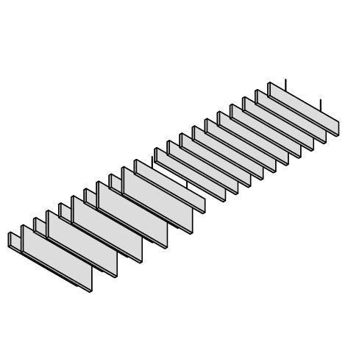

Breite (mm)

200,00 - 600,00

Höhe (mm)

40,00

Länge (mm)

1.200,00